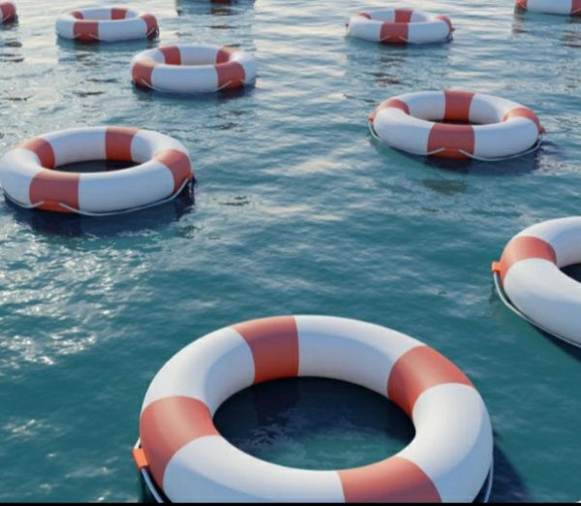
Купаться можно, но не забываем о безопасности на водоемах!
Наступил долгожданный купальный сезон, в Октябрьском районе есть два пляжа, которые оборудованы, оснащены для купания — это пляж «Берег солнца» «Сипайловское Сочи».
Свежий воздух, солнце, купание не только доставляют удовольствие, но и служат хорошим средством закаливания организма.

Вместе с этим, вода регулярно уносит жизни.
Помните: купание в нетрезвом виде может привести к трагическому исходу!
При купании недопустимо:
Плавать в незнакомом месте, под мостами и у плотин.
Нырять с высоты, не зная глубины и рельефа дна.
Заплывать за буйки и ограждения.
Приближаться к судам, плотам и иным плавсредствам.
Прыгать в воду с лодок, катеров, причалов.
Хватать друг друга за руки и ноги во время игр на воде.
Избегайте употребление алкоголя до и во время нахождения в воде или у береговой линии. Алкоголь ухудшает чувство равновесия, координацию движений и самоконтроль. Не умеющим плавать купаться только в специально оборудованных местах глубиной не более 1-2 метра! Запрещается купание на водных объектах, оборудованных предупреждающими аншлагами «Купание запрещено!» Помните: только неукоснительное соблюдение мер безопасного поведения на воде может предупредить беду.

